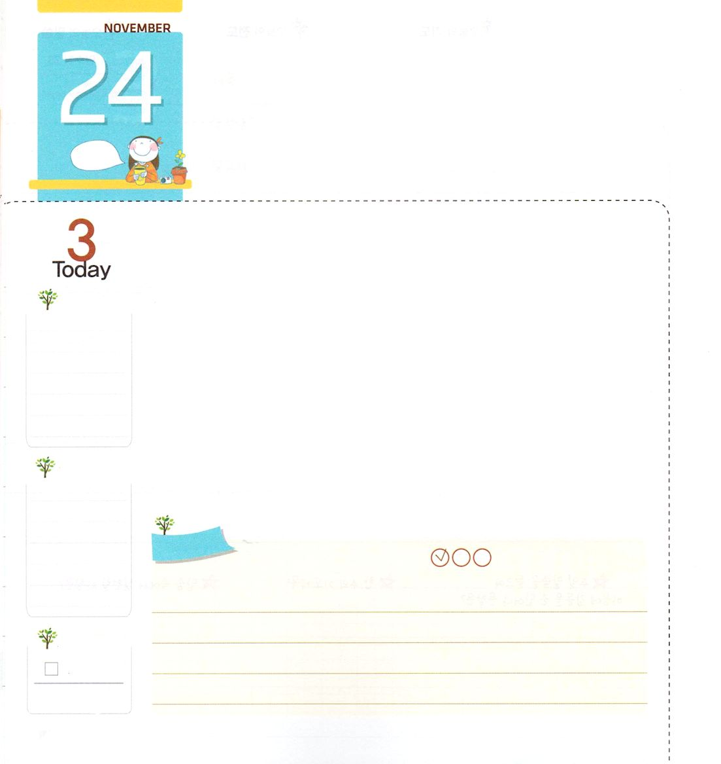
かみさまが えらばれた うつわ

使徒9:15 しかし、主はこう言われた。「行きなさい。あの人はわたしの名を、異邦人、王たち、イスラエルの子孫の前に運ぶ、わたしの選びの器です。

月

器とは、人々が遠い昔から、なにかを入れておくのに使うために作ったものです。器は、おもに陶器師が作るのですが、使われる用途によって、それぞれ違うように作ります。器の種類には、茶碗、スープ皿、おかず用、コップなど、多くの種類の器があります。しかし、作った用途とちがって、器の中になにが入っているかによって、器の価値が変わったりもします。
神様がレムナントを選んで呼ばれた理由は、神の国を伝えるためです。Ⅱコリント4章7節に「私たちは、この宝を、土の器の中に入れているのです。それは、この測り知れない力が神のものであって、私たちから出たものでないことが明らかにされるためです。」と言われました。私たちは土の器のようなのですが、宝であるイエス・キリストがともにおられるようになって、私たち器の価値が変わり、今は世の中を創造された神様の計画を見つけて勝利するようになるしょう。今日の祈りと礼拝とみことばの中で神様のみこころを見つけましょう。
2014.7.22(新しい家族修練会１講)

でんどう
きょうの
きょうの
いのり
みんすうき36

きょうの
みことば
いちにち １しょう かみさまの
みことばを よもう！

ていこくいのりに せいこうしたら チェックしよう
もくそうしよう

・パパ、ママ、または先生といっしょに神様が私にくださったビジョンはなにか
話を分かち合いましょう
・神様がくださったビジョンのためになにを準備するのか、祈りの課題を
分かち合いましょう

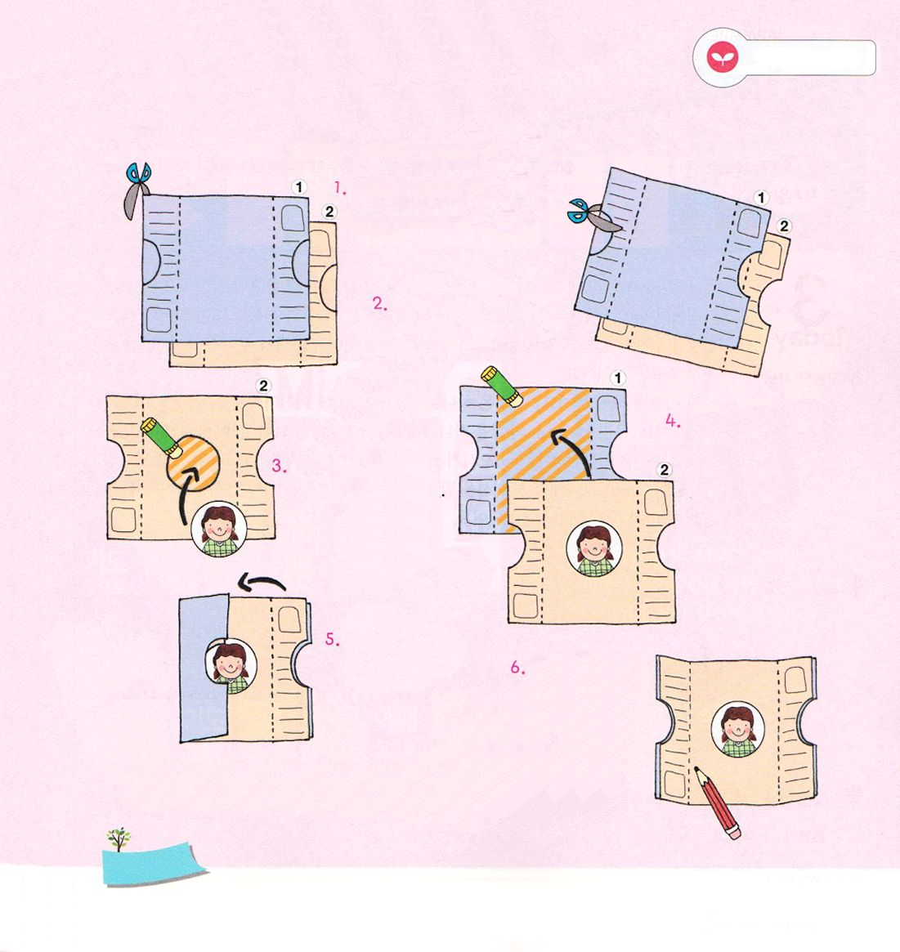
みことばを
てきようしよう

ふろく説明書 ちょきちょき！作ってみよう

次とその次のページから
きれいに図を切り取って、
それぞれ表裏に張り合わせましょう。

紙の両側にある実線に
そって、半円のかたちを
切り取りましょう

1番の紙の
「のりづけ」の部分に
のりを塗って、1番の紙の上に2番の紙を
はりましょう

2番の紙の中の円に
私の写真を切って
はりましょう

重ねた紙を
まん中に向けて
おりたたみ
ましょう

完成した本を
開いて、私の
今日と未来を
書いてみましょう

おいのり
しよう
父なる神様！私にたずねて来てくださり、神の子どもとして呼んでくださってありがとうございます。神様が私を造られた計画を発見して、勝利することができますように。イエス・キリストのお名前によってお祈りします。アーメン

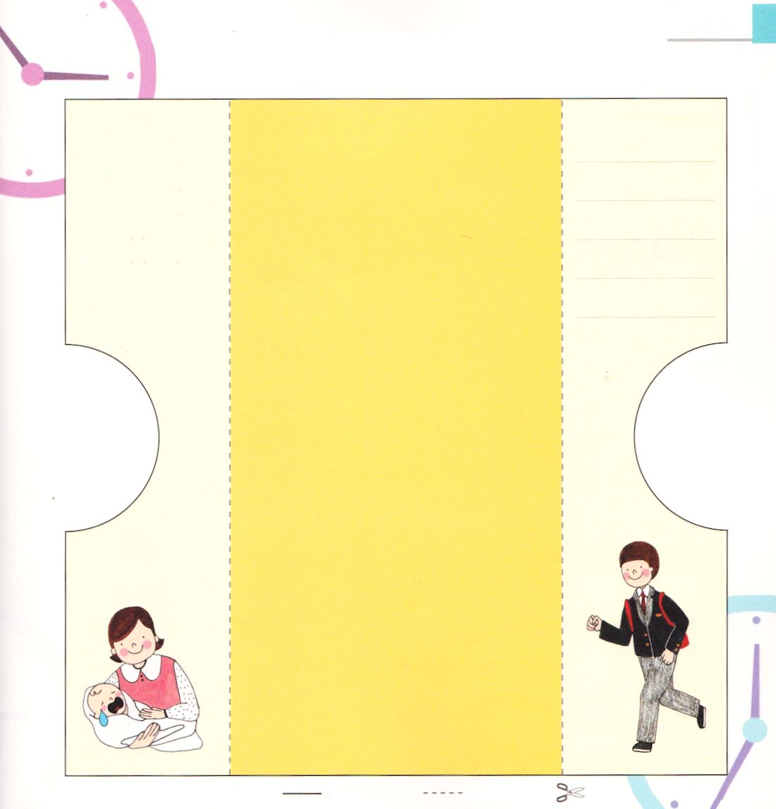
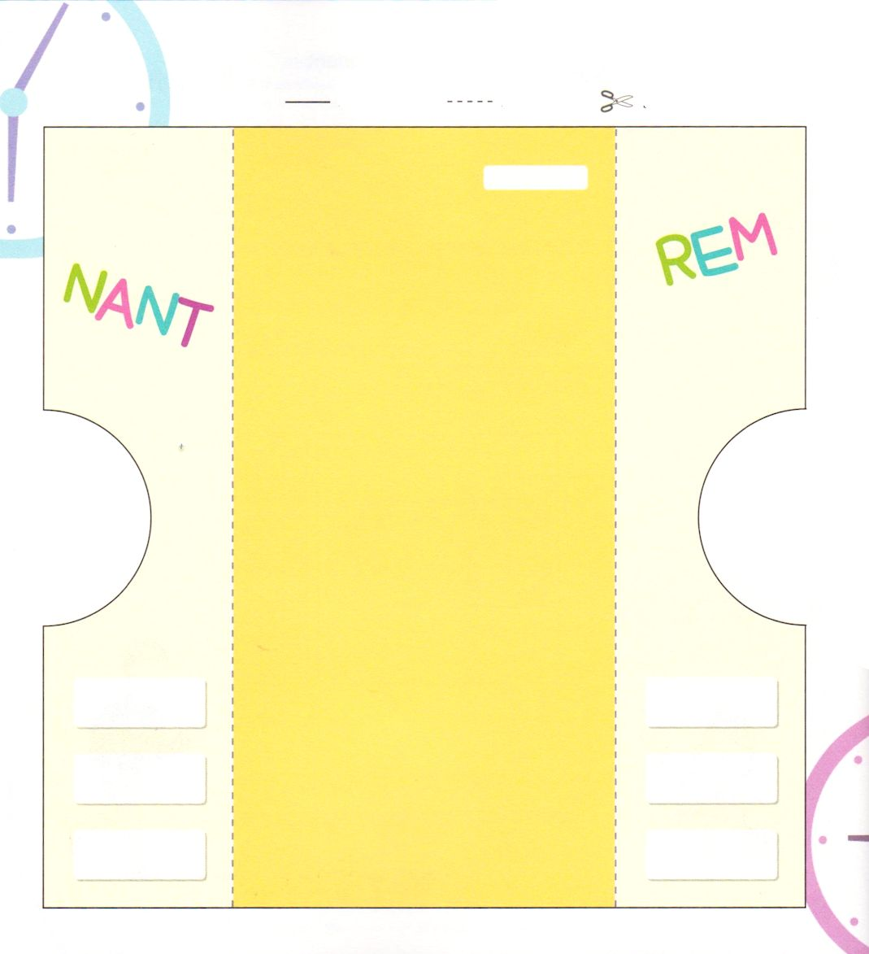
左右の図を切り取って、表裏にはりあわせて作ってください

ふろく１裏

ふろく１表

私の時間記録 私は神様が用いられるレムナントです。
私の未来を記録して描いてみて、これから神様の前に用いられる夢とビジョンを夢みましょう。
神様に用いられたいと思うとおりに書いてみましょう

１．誕生
レムナントの
（ ）は
年 月 日
（ ）で
生まれました。
レムナントの
（ ）の
パパとママは
（ ）と
（ ）で
家族は
（ ）人です

４．青少年時代

いっしょに用いられたいレムナントは

のりで はりましょう

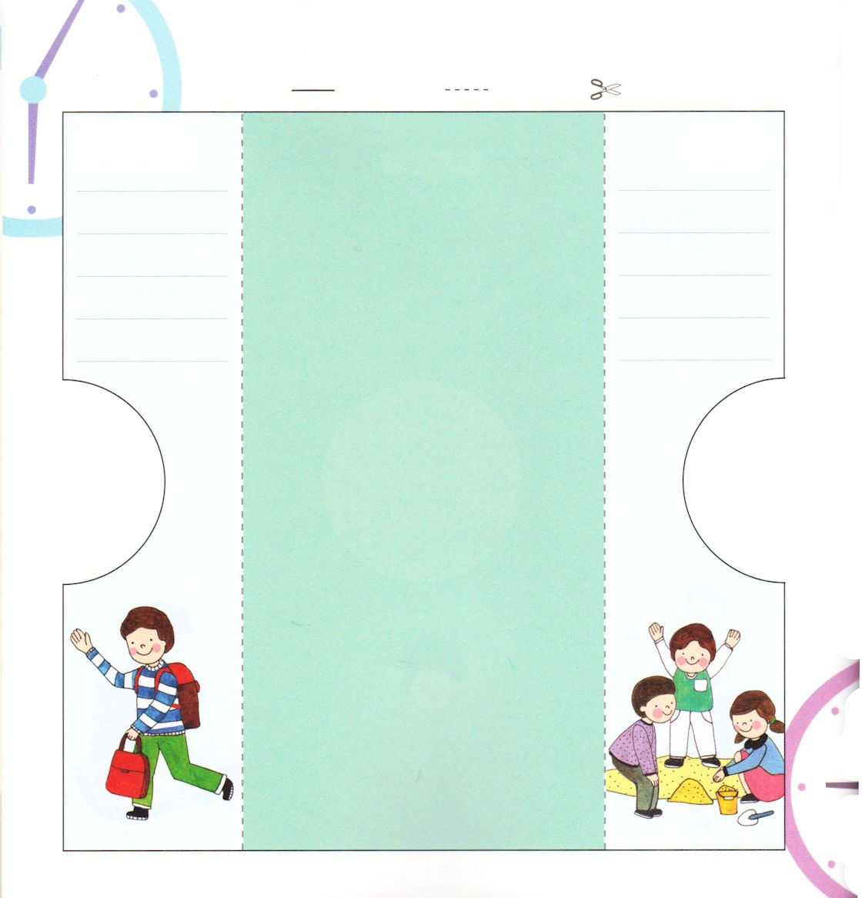
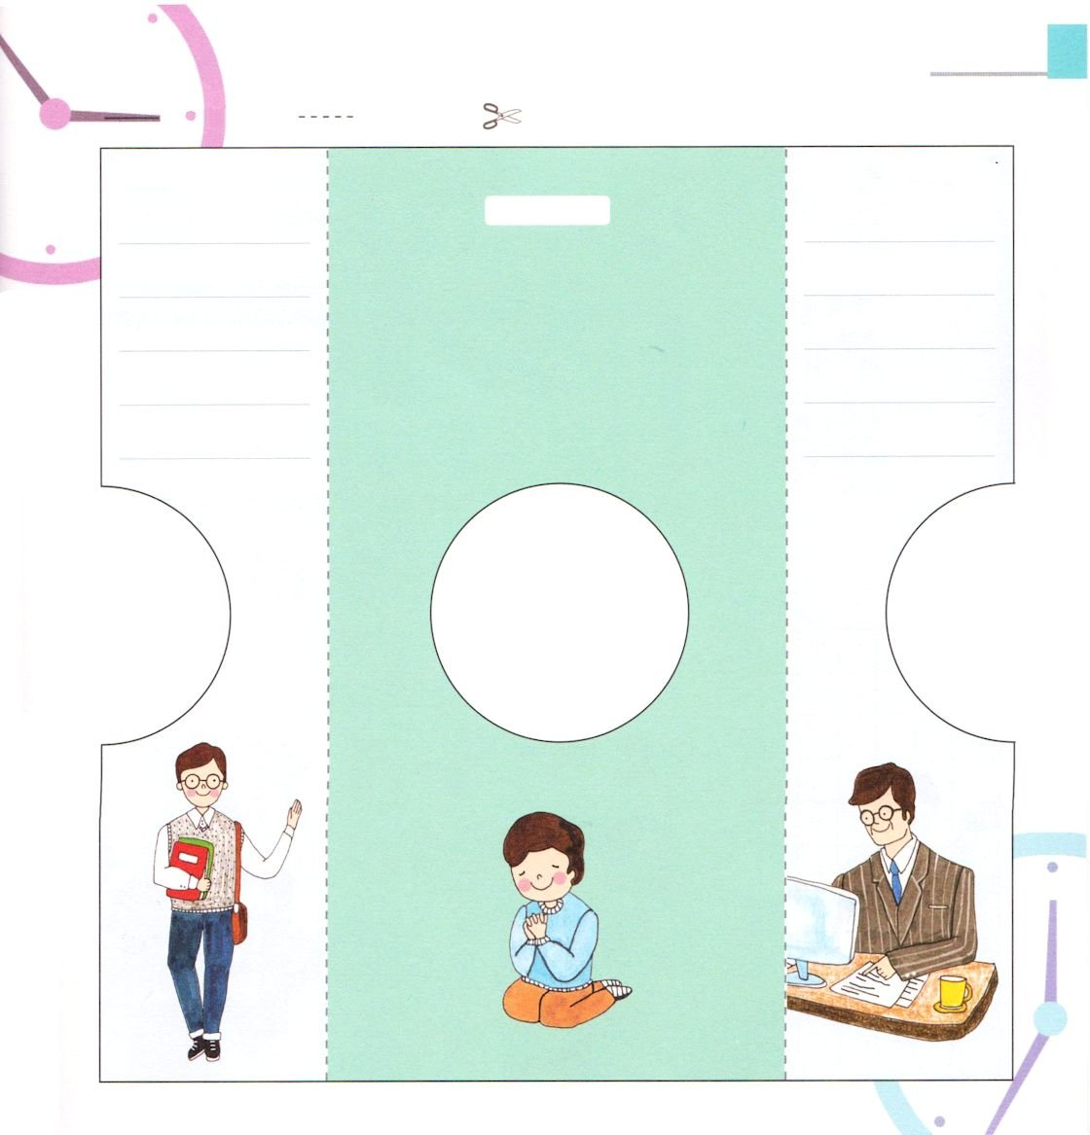
左右の図を切り取って、表裏にはりあわせて作ってください

ふろく２裏

ふろく２表

のりで はりましょう

５．青年時代

６．重職者時代

レムナント の祈りの課題

写真を はりましょう

３．小学生時代

４．幼児時代

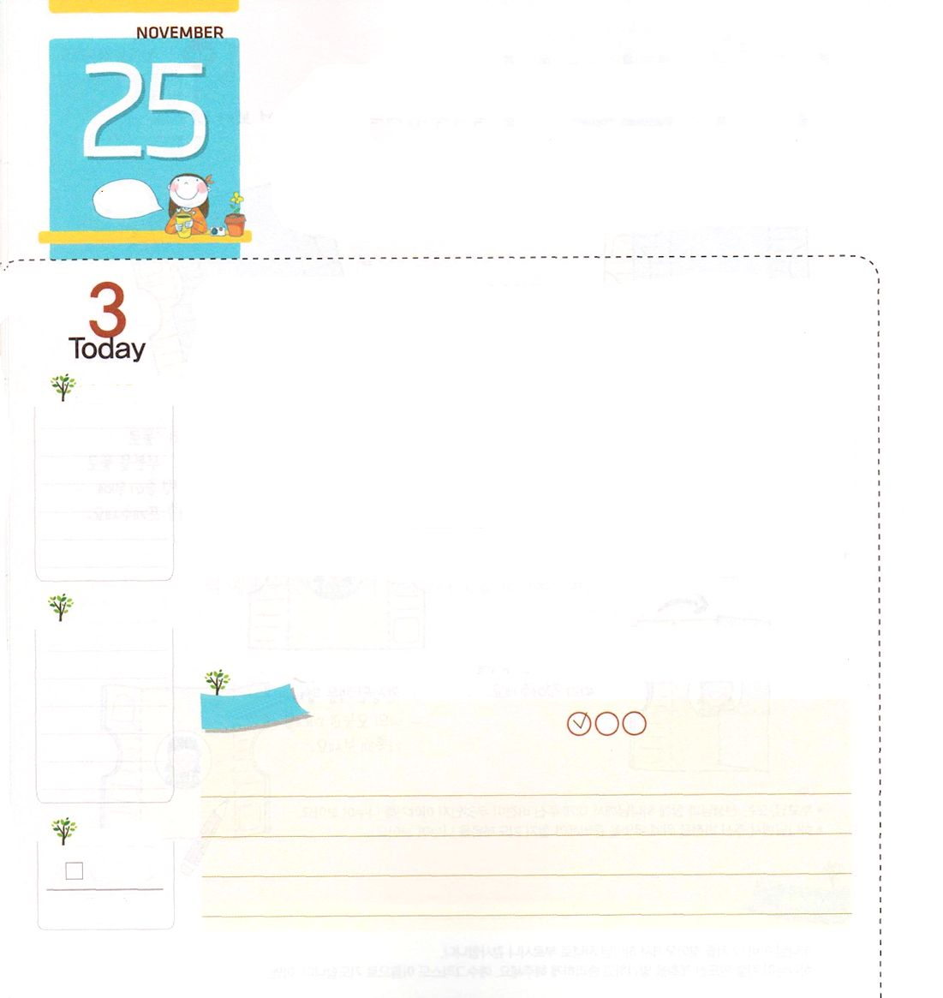
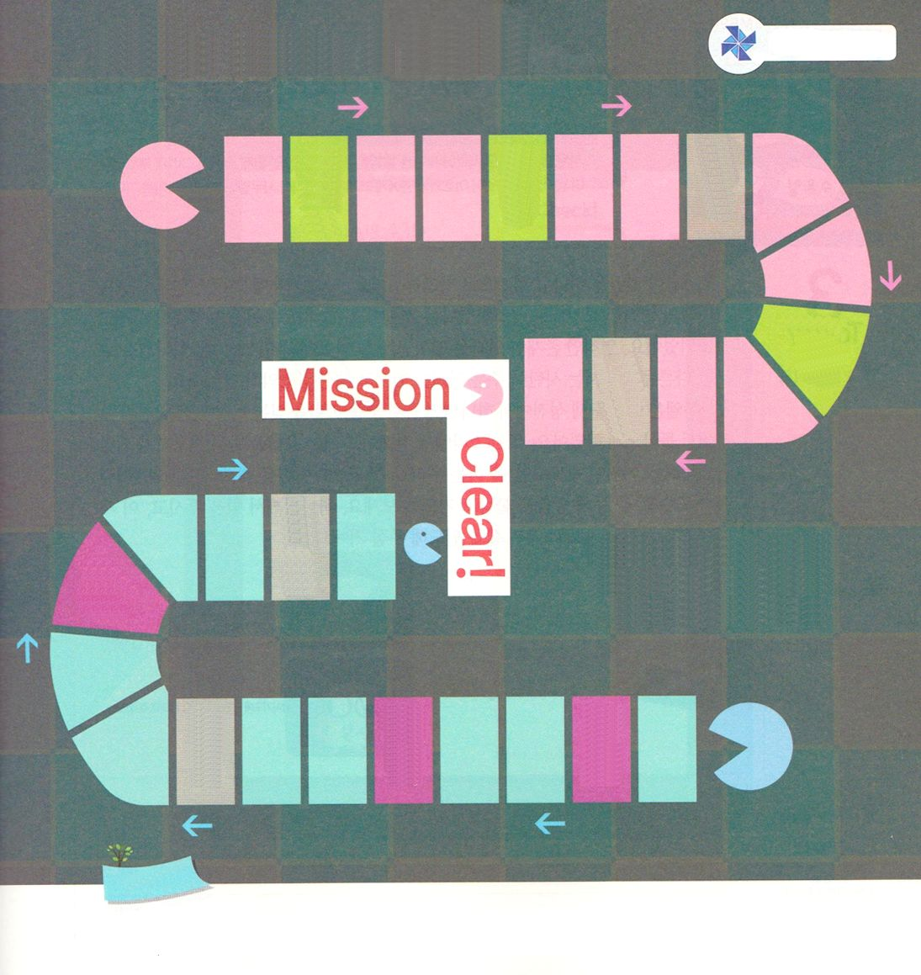
わたしに あたえられた
ミッションは なんでしょうか

ピリピ3:14 キリスト・イエスにおいて上に召してくださる神の栄冠を得るために、目標を目ざして一心に走っているのです。

火

ミッション（mission）とは「しなければならない重要なこと」を話します。今、しなければならない重要なことは何でしょうか。小学生なので、勉強に最善をつくさなければなりません。生活の知恵を得るために本もたくさん読まなければなりません。健康のために運動も必要です。ところで、なによりも礼拝と祈りが、私たちがしなければならないことの中で最も重要なことです。
なぜ、そのようにしなければならないのでしょうか。それは、神様が私にくださったミッションがあり、それを成し遂げるためです。レムナントの生活を神様が選ばれました。なぜなら、この世を生かす使命をくださって、ミッションを成し遂げる計画があるからです。それで、礼拝とみことば、祈りの中にいるようになれば、神様がレムナントにくださったミッションを発見することができます。今日、この時間!神様がくださったミッションを見つけて成し遂げるレムナントになりましょう。
2014.7.22(新しい家族修練会２講)

でんどう
きょうの
きょうの
いのり
しんめいき１
きょうの
みことば
いちにち １しょう かみさまの
みことばを よもう！

ていこくいのりに せいこうしたら チェックしよう
もくそうしよう

ミッションをみつけていくボードゲーム

たのしくあそぼう

さんび

２つ
すすむ
礼拝

２つ
すすむ
感謝

２つ
さがる

いのり
１つ
すすむ
福音を伝える
５つ
さがる

福音を伝える
５つ
さがる
さいころをふって、出て来た数だけ
移動して、移動した場所で出て来た
ミッションをみつけて実践しましょう
いのり
１つ
すすむ

さんび

２つ
すすむ
礼拝

２つ
すすむ
感謝

２つ
さがる

おいのり
しよう

父なる神様！私にむかったミッションを発見して、味わって、神様がくださったミッションをなしとげるレムナントにならせてください。イエス・キリストのお名前によってお祈りします。アーメン

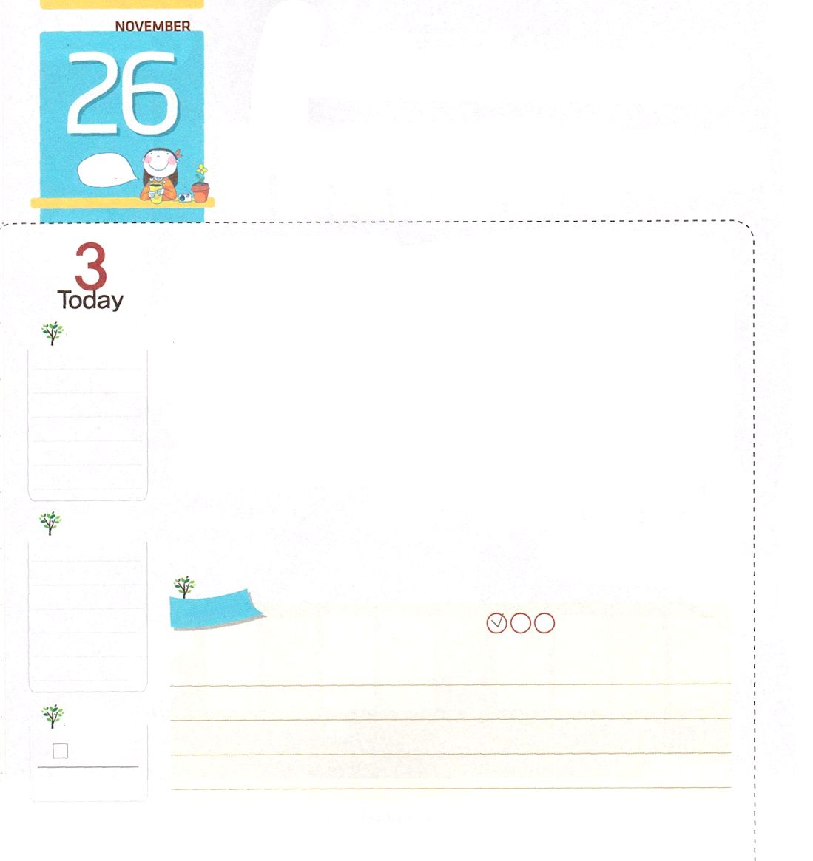
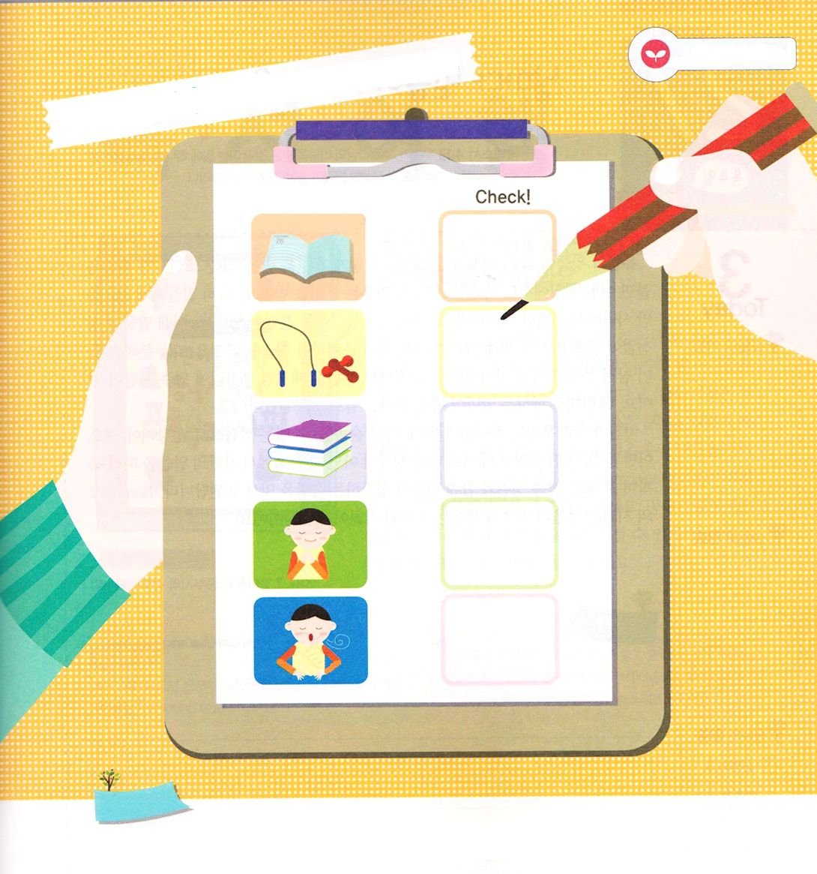
かみさまが くださる
いのりの ちからを うけよう

Ⅱサムエル16:13 サムエルは油の角を取り、兄弟たちの真ん中で彼に油をそそいだ。主の霊がその日以来、ダビデの上に激しく下った。サムエルは立ち上がってラマへ帰った。

水

神様は、人間を神のかたちとして創造されました。神様のかたちとは、たましいがある神様の霊的なかたちとして創造したということです。それゆえ、人間は霊的な存在として創造されました。霊的な存在である人間は霊的な力を受けなければなりません。ところが、神様を知らない他の宗教では、サタンがあたえる霊的な力で世の中を掌握しています。
サムエルは幼いとき、神殿で神様の御声を聞いて、力を受ける奥義で、すべての国民が偶像から立ち返るようにしました。また、イスラエルに戦争が終わる答えを受ける指導者になりました。今日<子どもの祈りの手帳>をするレムナントも、幼いときから礼拝と<子どもの祈りの手帳>を通して、みことばを握って祈ってみましょう。神様が力をくださって、この時代を生かすレムナントとして生活を導いてくださるでしょう。
2014.7.22(新しい家族修練会３講)

でんどう
きょうの
きょうの
いのり
しんめいき２
きょうの
みことば
いちにち １しょう かみさまの
みことばを よもう！

ていこくいのりに せいこうしたら チェックしよう
もくそうしよう

きょうのチェックリストをつくろう
みことばを
てきようしよう

こどもの
いのりのてちょう

うんどう

どくしょ

いのり

ふくしきこきゅう

おいのり
しよう

父なる神様！朝と夜に神様がくださる力を受けて、この世を生かした聖書のレムナント7人のように勝利させてください。イエス・キリストのお名前によってお祈りします。アーメン
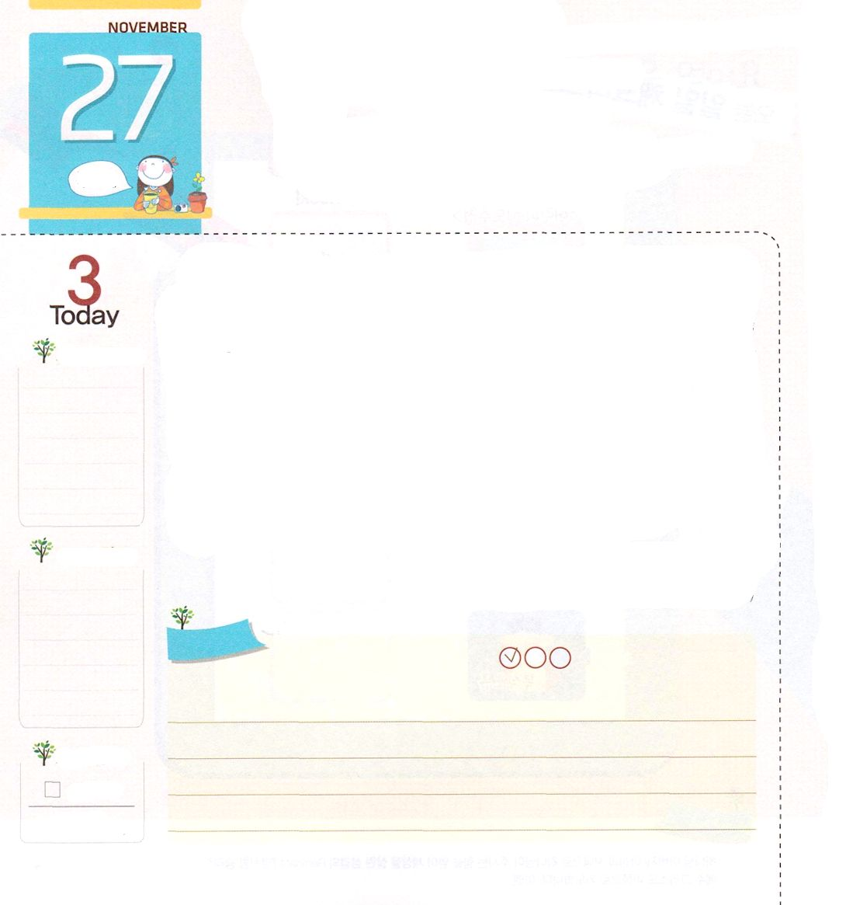
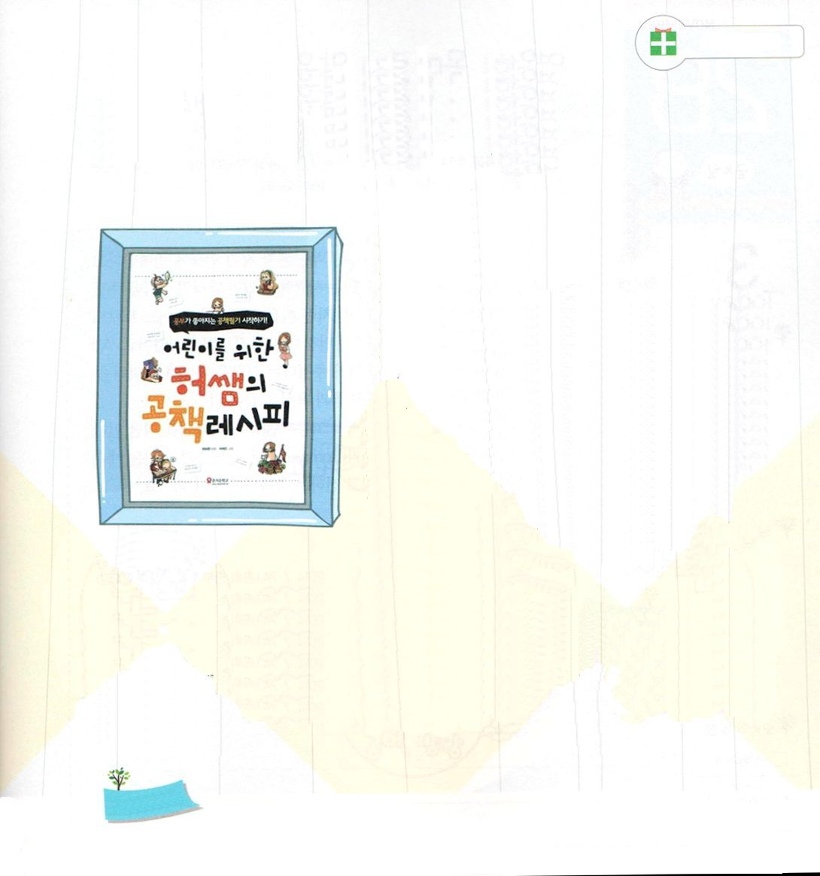
まいにち しんこうが そだちます

エペソ4:13 ついに、私たちがみな、信仰の一致と神の御子に関する知識の一致とに達し、完全におとなになって、キリストの満ち満ちた身たけにまで達するためです。

木

ヨーロッパの王たちが乗る世界的な名馬は、どのように訓練を受けるのでしょうか。調教師がふえを吹くと、どんな状況でも、すぐにその行動を止める訓練を受けます。特に馬に3日間、砂漠でつゆだけ飲ませてから、馬の前に水を置く訓練があります。このとき、馬がわれを忘れて水を飲むために走って行くのに、このとき、調教師がふえを吹きます。大部分の馬は耐えることができなくて水を飲むのですが、その瞬間にも、訓練した時のようにその場に止まる馬がいます。訓練のとおり行う馬だけが王を乗せる馬として選ばれるそうです。
同じように、私たちは神様のみことばに直ちに従順になる信仰で成長しなければなりません。どんな瞬間、どんな状況の中でも、私の考えでなく、祈りの中で講壇のみことばに従って動くようにしましょう。みことばの成就とともに、信仰が成長する答えを味わうようになるでしょう。レムナントの時代は、福音の基礎を作る祝福された機会であるからです。
2014.7.24(総会中部地域伝道大会1講)

でんどう
きょうの
きょうの
いのり
しんめいき３
きょうの
みことば
いちにち １しょう かみさまの
みことばを よもう！

ていこくいのりに せいこうしたら チェックしよう
もくそうしよう

みことばを
てきようしよう

読・書・旅・行
自分で読んで書きながら自然に
ノート整理を学びましょう。

「人生を変化させるのに最も重要なことは、毎日、
自分ですることだけだ」ということばがあります。
日本の秋田県の子どもたちは、塾に通って
いないのですが、学業達成度が高いと言われて
います。それは、だれかの助けを受けないで
自分で勉強する習慣を育てているからです。
そのために必ず必要なことは、授業内容を整理
するノート整理がうまくできなければなりません。
レムナントのみなさんが直接読んで書きながら
ノート整理を正しく学んでください。
勉強がよくできるいろいろな方法を通して、勉強に
興味を感じられるようになるでしょう。
さぁ！霊的サミットに向かってゆっくり進んでいき
ましょう。

「子どものためのホ先生のノートレシピ」
文：ホ・スンファン
絵：ホ・イエウン

（訳者注）
韓国語しかありませんが、参考までに
原文どおり訳しました。

おいのり
しよう

父なる神様！礼拝と訓練を通して、イエス・キリストの満ち満ちた身たけまで、信仰が毎日育ちますように。イエス・キリストのお名前によってお祈りします。アーメン
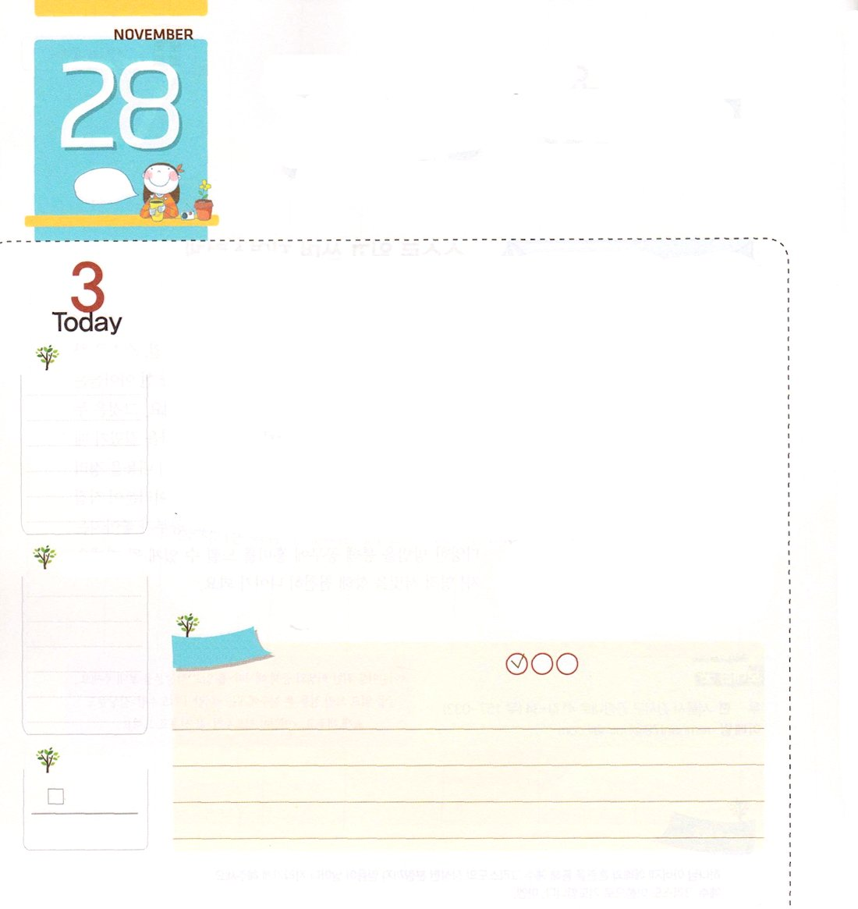
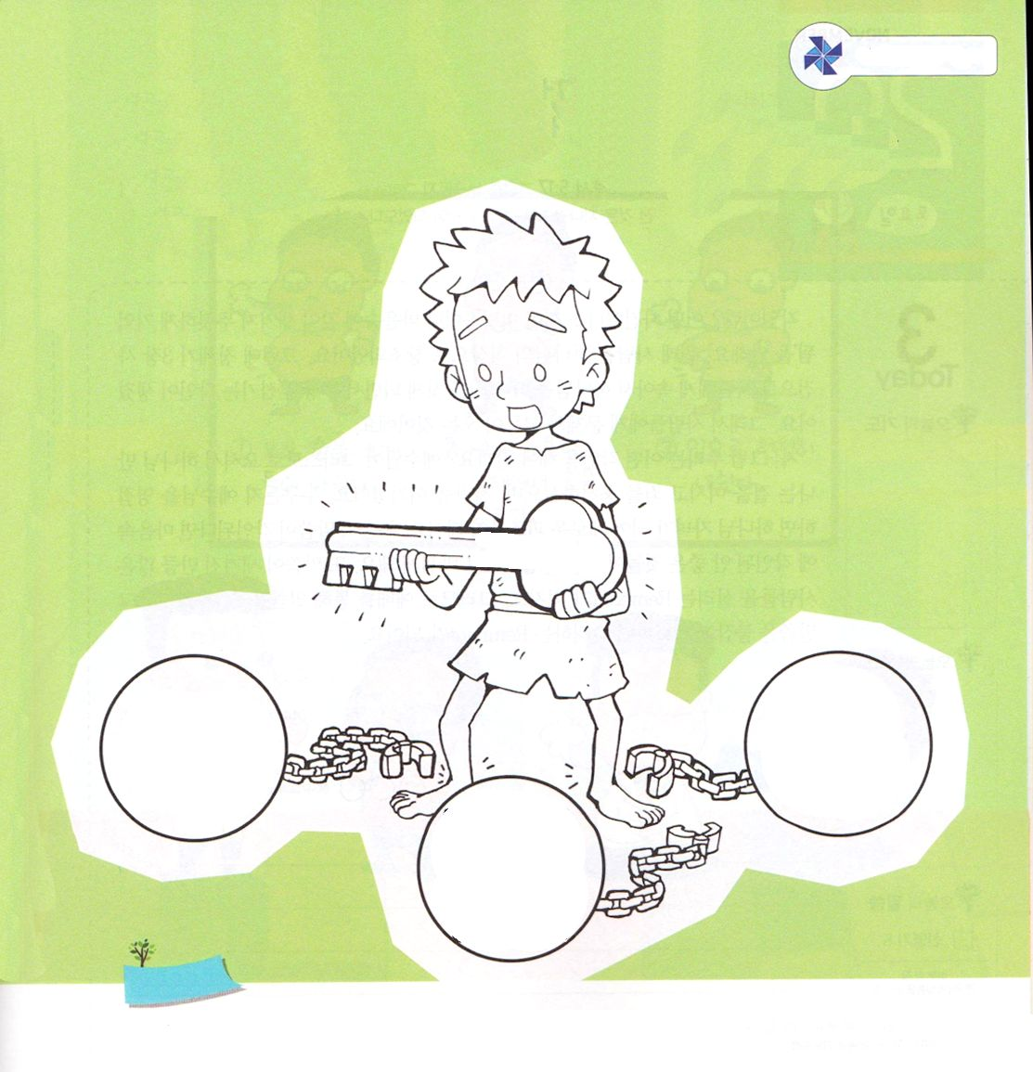
けっして かわくことがない
かみのくにの しるし いのちのみず！

ヨハネ4:14 しかし、わたしが与える水を飲む者はだれでも、決して渇くことがありません。わたしが与える水は、その人のうちで泉となり、永遠のいのちへの水がわき出ます。」

金

財産をたくさん持っている人が新聞に広告を出しました。「だれでも自分の人生に満足していると確信している人、そして、その事実を証明できる人に１万ドルの賞金をあげます」すると、数百人の人が集まっていろいろな理由を言いましたが、だれも1万ドルをもらえませんでした。その理由は広告主が投げた最後の質問のためでした。「あんたが本当に満足している人生を生きているならば、なぜ私があげると言った賞金をもらうために訪ねてきたのですか」このように、神様を離れた人間の渇きと欲は、終わりがありません。
水から出た魚が水の中に入る前まで苦しいように、神様を離れた人間は、神様に会う時だけが最も幸せです。レムナントはいのちの水であるイエス・キリストのなかで幸せな福音を祈りで味わって伝える、祝福を伝える人になりましょう。
2014.7.24（総会中部地域伝道大会2講）

でんどう
きょうの
きょうの
いのり
しんめいき４
きょうの
みことば
いちにち １しょう かみさまの
みことばを よもう！

ていこくいのりに せいこうしたら チェックしよう
もくそうしよう

たのしくあそぼう
ぬりえ
イエス・キリストのお名前によって
現場に働く暗やみの勢力を
砕きながら、色をぬりましょう

おいのり
しよう

神様！永遠に渇かないいのちの水と同じ福音をくださってありがとうございます。
神様を離れたたましいが神様に立ち返りますように。イエス・キリストのお名前によってお祈りします。アーメン
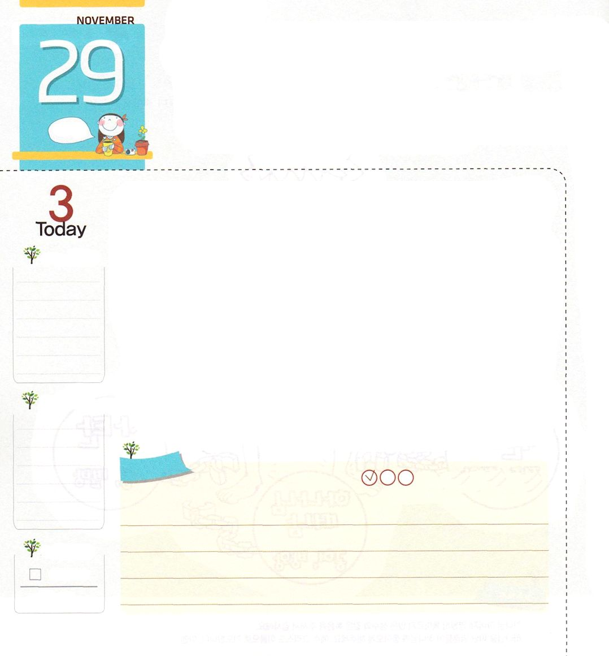
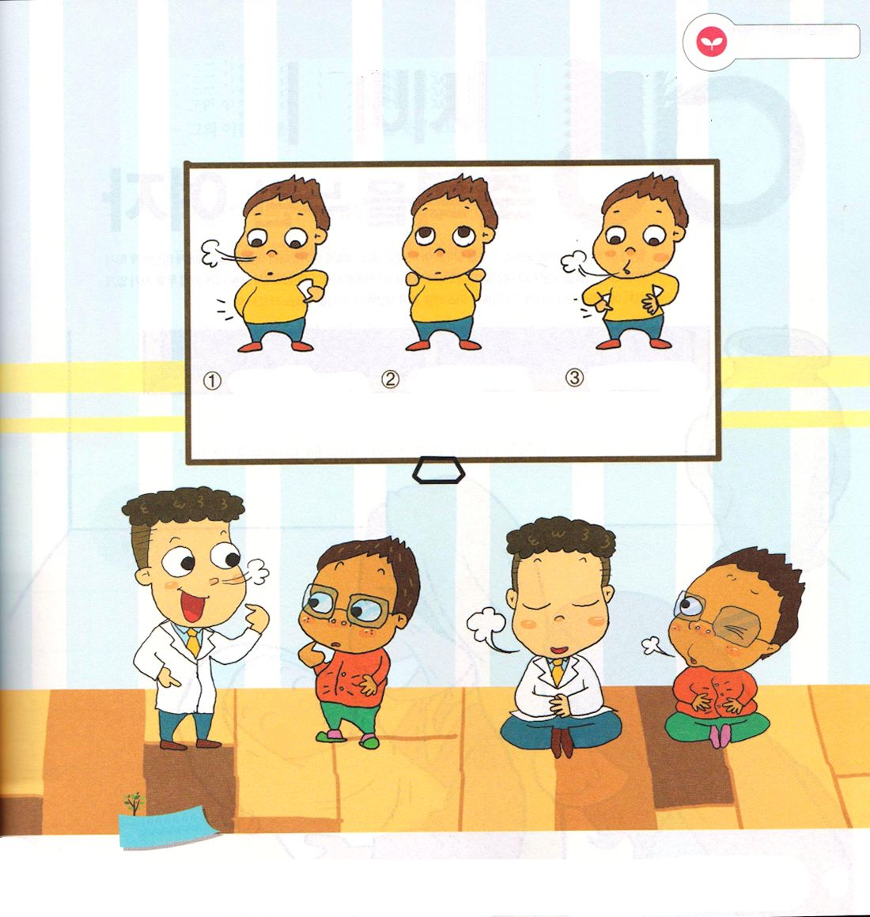
あたらしい ことを こくいんしよう

Ⅱコリント5:17 だれでもキリストのうちにあるなら、その人は新しく造られた者です。古いものは過ぎ去って、見よ、すべてが新しくなりました。

土

刻印とは「ある事件や感じが頭の中や心の中に深く刻まれて、明確に記憶されること」を言います。本来の人は神様のかたちとして創造されました。ところが、創世記3章の事件で、サタンにだまされて、神様を離れて罪を犯すようになり、偶像に仕える刻印ができました。それで、人々に問題と苦しみがくるのです。
さぁ！それでは、私たちはどんな刻印をしなければならないのでしょうか。イエス様がキリストとして来られて、神様に会う道を開いてくださり、罪をゆるし、サタンに勝ってくださいました。だれでもイエス様を受け入れれば、神の子どもになって、新しい被造物になります。福音のみことばが刻印されたら、心の中に刻印された良くないことが福音の力で変わるようになります。また、みことばが刻まれるだけ、多くの人々を生かすレムナントになります。それゆえ、礼拝を通してみことばを刻印させて、そのみことばを握って祈って勝利するレムナントになりましょう。
2014.7.26（核心訓練メッセージ）

でんどう
きょうの
きょうの
いのり
しんめいき５
きょうの
みことば
いちにち １しょう かみさまの
みことばを よもう！

ていこくいのりに せいこうしたら チェックしよう
もくそうしよう

みことばを
てきようしよう

下の絵の呼吸の方法に従ってやってみながら、
今週の講壇のみことばを考えて、私に成就するようにお祈りしましょう

鼻から息を おなかがふくらんだ 口から
大きくすって 状態で息を 少しずつ
止めます がまんします 息を出します

おいのり
しよう
父なる神様！神様がくださるみことばを心と思いの中に刻んで、みことばを黙想するとき、毎日新しい力をくださって、勝利させてください。イエス・キリストのお名前によってお祈りします。アーメン

